**重 印 书 推 荐**

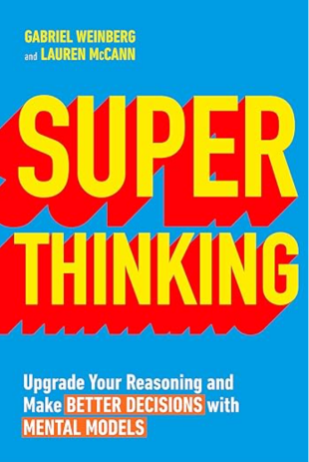**中文书名：《思维模型》**

#### **英文书名：Super Thinking: The Big Book of Mental Models**

**作 者：Gabriel Weinberg and Lauren McCann**

**出 版 社：Penguin/Portfolio**

**代理公司：ANA/Jessica**

**页 数：352页**

**出版时间：2019年6月**

**代理地区：中国大陆、台湾**

**审读资料：电子稿**

**类 型：大众社科**

**中文简体字版曾授权，版权已回归**

**亚马逊畅销书排名：**

**#244 in Decision-Making Power**

**#485 in Cognitive Psychology**

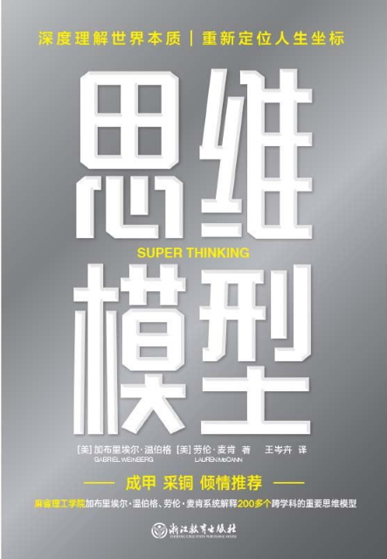**中简本出版记录**

**书 名：《思维模型》**

**作 者：（美）加布里埃尔·温伯格, 劳伦·麦肯**

**出版社：浙江教育出版社**

**译 者：王岑卉**

**出版年：2022年3月**

**页 数：432页**

**定 价：68元**

**装 帧：平装**

**[《思维模型》豆瓣链接](https://www.douban.com/doubanapp/dispatch/book/35771947?dt_dapp=1)**

**内容简介：**

**深度理解世界本质，重新定位人生坐标**

**在复杂的世界里，精准解决问题，正确做出决策，实现复利人生！**

思维模型有很多种，每个学科也有其独特的思维模型。书中温伯格和麦肯从多种学科中选择了200多个实用的思维模型，能帮助你快速扩大你的能力圈，成为跨学科解决问题的高手。并通过饶有趣味的相关例子对其进行分析。

不过提升日常决策、解决问题和寻求真理的能力，你只需要掌握其中的少量模型就够了。逆向思维、主动失误、反脆弱、去风险化、奥卡姆的剃刀、合取谬误、框架效应、助推、锚定、可得性偏差、过滤气泡、范式转换、证实偏差……

* 有没有因为买了电影票就看完了一部糟糕的电影？那你可能成为了“沉没成本谬误”的受害者。
* 你是否被太长的待办事项清单弄得不知所措？也许你需要“艾森豪威尔决策矩阵”来帮助你确定优先顺序。
* 你的同事耽误了项目进展，他是不是故意拖延的？试试用“汉隆的剃刀”来帮你看待这件事。
* 你是否需要更好地了解人们的动机，找到问题的根本原因？使用“五问法”也许可以帮你更快地找到答案。

思维模型，是通往高层次思维的唯一捷径，帮你从更高的视角思考问题。

查理**·**芒格说：“你们必须在头脑中拥有一些思维模型。你们必须依靠这些模型组成的框架来安排你的经验，包括间接的和直接的。”

**作者简介：**



**[美]加布里埃尔·温伯格（Gabriel Weinberg）**“鸭鸭搜索”（DuckDuckGo）的首席执行官及创始人（“鸭鸭搜索”是一个不会追踪用户搜索记录的搜索引擎）。他拥有麻省理工学院的物理学学士学位，以及麻省理工学院的技术与政策硕士学位。与人合著有《拉新：快速实现用户增长》（Traction: How Any Startup Can Achieve Explosive Customer Growth）。



**[美]劳伦·麦肯（Lauren McCann）**统计学家及研究员。从事设计临床试验和分析其成果工作近十年，并在《新英格兰医学杂志》（New England Journal of Medicine）等多本医学期刊上发表过文章。她拥有麻省理工学院的运筹学博士学位和数学荣誉学士学位。

**媒体评价：**

“这是一个充满智慧的游乐场，能让你的大脑进行思维锻炼，以全新的视角看待世界。”  
—— 谢恩・帕里什（Shane Parrish），Farnam Street blog的创始人、The Knowledge Project播客的主持人

“这是一本价值极高的图书，能帮助你理解世界、做出明智的决策，以及进行合理的风险投资。简单易读、实用。真希望我早点拥有这本书！”  
—— 安妮・杜克（Annie Duke），（Thinking in Bets）的作者

“将这些思维模型内化于心，会帮助你理解周围的世界。一旦你能够识别它们，你就可以改变自己的行为，从而避免常见的误区陷阱，调整与他人的互动方式以获得更好的结果，甚至有可能发现全新世界的思维模型。”  
—— 布莱恩・阿姆斯特朗（Brian Armstrong），Coinbase（加密货币交易平台）的联合创始人兼首席执行官

**精彩书摘：**

决策，还是决策

如果你能知道自己决策的最终结果，做决策就会简单多了！做决策之所以难，正是因为你必须在信息不完善的情况下做出决策。

假设你在考虑换工作，“下一步该做什么”可能存在很多选项，例如：

你可以找跟现在一样的工作，只是条件（薪酬、地点、组织使命等）更好。

你可以试着在当前工作中升职。

你可以换到类似的组织机构中，升职加薪。

你可以重返学校充电，彻底改变职业道路。

当然，还有其他很多选择。如果你深入思考，就会发现选择似乎无穷无尽。你没法一个个尝试，再选定其中之一。人生也是如此。

你怎么才能弄清该怎么办？在类似的情况下，大多数人的首选思考框架是，就是分别列出做决定后可能有的好处和弊端，然后两相权衡。

这种权衡利弊的方法虽然在一些简单情况下挺管用，但也存在不少缺点。第一，这个清单假定只有两个选项，而正如你在前面看到的，选项通常会多得多。第二，它假定所有好处和弊端拥有同样的权重。第三，它孤立地看待每个好处和弊端，而这些因素通常是相互关联的。第四，由于好处通常比弊端明显，这会导致，使你在心理上更重视积极因素（例如），而忽略消极因素。

例如，加布里埃尔在2000年完成学业后，踏上了作为企业家的职业生涯。最初，他有时候会考虑转行做风险投资，也就是为其他公司提供资金和支持，而不是自己创办公司。他刚列出利弊清单的时候，这似乎是个好主意——好处多多（有机会与企业创始人一起改变世界，有可能获得高额回报，有机会以高杠杆方式创立新公司，不需要承担作为创始人的风险和压力），又没有明显的弊端。

但有几个弊端他当时并不完全了解或根本不知道（必须不断参加社交活动——这对内向型的人来说不是好事，承受不得不持续拒绝别人带来的心理负担，进入这一领域非常困难，你的大部分时间都会花在陷入困境的公司上）。虽然对于得到机遇的人来说，风险投资无疑是个不错的职业，但它并不适合加布里埃尔——虽说他最初并没有意识到这一点。随着时间的推移和经验的增长，情况变得越来越清晰（至少对他来说，隔墙的草并不是更绿），而且他也没有改变职业道路的计划。

讲这个故事是为了说明，当你经验有限的时候，列出完整的利弊清单会相当困难。当你遇到类似的情况时，本章介绍的另一些思维模型有助于你保持客观、质疑的态度，以便迅速纵览全局，弄清该怎么做。

你可能听说过下面这句话，是心理学家亚伯拉罕·马斯洛（Abraham Maslow）1966年出版的著作《科学心理学》中的一段话：

我记得见过一台精密又复杂的自动洗车机，它洗车洗得很不错。不过，它也只会洗车。任何被塞进它的滑道里的东西，都会被它当成是要洗的车子。我猜，如果你手里只有锤子，那么一切看起来都像钉子。

决策模型中的“锤子”就是利弊清单。它在某些情况下很管用，但并不总是做决策的最佳工具。幸运的是，还有其他决策模型能帮你高效地发现、评估自己在各类情况下的选择及其后果。某些决策极为复杂、后果严重，需要用到更复杂的思维模型；但在比较简单的情况下，运用复杂模型就是“杀鸡用牛刀”了。不过，你最好还是弄清有哪些思维模型可供使用，以便选择最适合当前情况的工具。

**《思维模型》**

序言 超级思维之旅 6

1少犯错

保持简洁，笨蛋！ 19

各持己见 29

换位思考 40

进步总在葬礼后 46

别相信直觉 54

本章要点 60

2凡可能出错之事必出错

无意伤邻 64

危险行业 73

许愿须谨慎 80

越来越热 88

好事过头成坏事 95

本章要点 102

3善用时间

你能做好任意一件事，

但不可能做好每件事 108

事半功倍 119

摆脱坏习惯 126

通往成功的捷径 138

本章要点 146

4师法自然

别跟自然对着干 152

利用链式反应 166

从混沌到有序 175

本章要点 186

5谎言与统计数据

信不信由你 191

隐藏的认知偏差 198

警惕小数“定律” 203

钟形曲线 207

具体情况具体分析 219

是对还是错？ 224

能否重现？ 233

本章要点 242

6决策，还是决策

权衡成本与收益 247

化繁为简 256

谨防未知的未知数 270

本章要点 285

7应对冲突

参与博弈 291

影响力模型 295

视角决定一切 302

底线在哪儿？ 310

唯一的制胜法宝就是别参战 314

改变战局 324

终局 330

本章要点 333

8 释放潜能

齐心协力 339

为谁安排什么岗位 348

熟能生巧 353

释放潜能 360

携手共进 370

本章要点 380

9发挥市场支配力

秘密武器 387

缺少执行的愿景不过是幻想 396

激活力场 409

本章要点 423

结语 424

致谢 429

作者简介 430

**感谢您的阅读！**

**请将反馈信息发至：版权负责人**

**Email**：**[Rights@nurnberg.com.cn](mailto:Rights@nurnberg.com.cn)**

安德鲁·纳伯格联合国际有限公司北京代表处

北京市海淀区中关村大街甲59号中国人民大学文化大厦1705室, 邮编：100872

电话：010-82504106, 传真：010-82504200

公司网址：[http://www.nurnberg.com.cn](http://www.nurnberg.com.cn/)

书目下载：<http://www.nurnberg.com.cn/booklist_zh/list.aspx>

书讯浏览：<http://www.nurnberg.com.cn/book/book.aspx>

视频推荐：<http://www.nurnberg.com.cn/video/video.aspx>

豆瓣小站：<http://site.douban.com/110577/>

新浪微博：[安德鲁纳伯格公司的微博_微博 (weibo.com)](https://weibo.com/1877653117/profile?topnav=1&wvr=6)

微信订阅号：ANABJ2002

